2. Características dos planetas
2.1. Planetas: algumas características
Responde às questões consultando o teu manual. [Págs. 71-78]

- Completa a frase seguinte utilizando as palavras que se encontram dentro do retângulo.
esférica órbita gravidade
planetas orbitam Sol

“Os astrónomos chamam ____________________ aos objetos celestes que ____________________ em
torno do __________________ (ou de uma outra estrela) com __________________ suficiente para terem
uma forma quase __________________ e manterem a sua __________________ livre de outros objetos.”

- Em cada uma das seguintes frases, indica qual dos termos alternativos torna a frase correta.
(A) Os planetas anões, apesar de terem uma forma quase esférica/retangular, não são capazes de manterem a sua órbita livre de outros objetos.
(B) Os planetas anões não são satélites/planetas.
(C) Plutão/Júpiter é um planeta anão.
(D) Caronte é um satélite de Plutão/Neptuno.

- Identifica os planetas representados nas seguintes figuras.
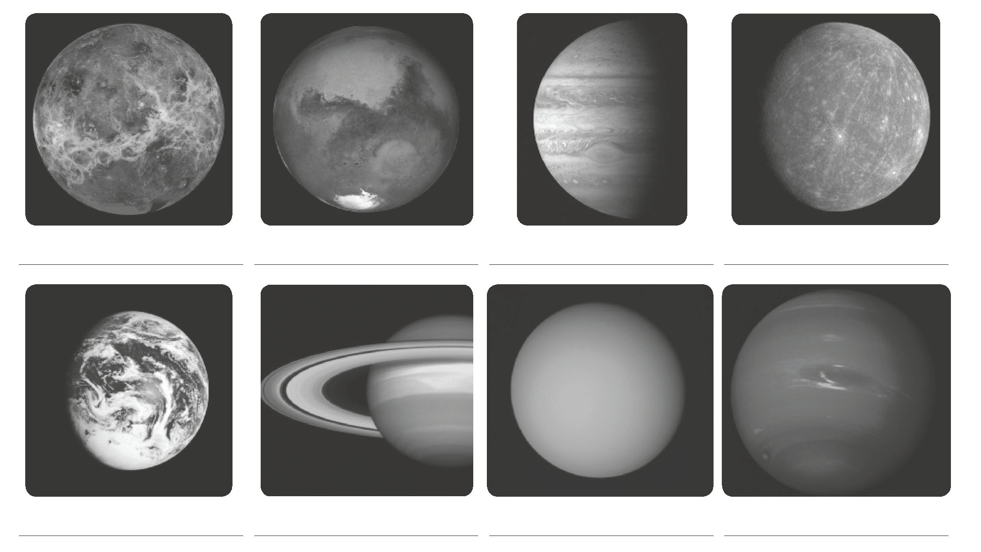

- Preenche o crucigrama, com o nome dos planetas que são referidos nas páginas 71 a 77 do manual. Para isso recorre à informação que a seguir te é fornecida.
1. Oitavo planeta a contar do Sol, constituído por hidrogénio, hélio e metano e cujo satélite mais conhecido é Tritão.
2. O maior dos planetas do Sistema Solar onde é visível a Grande Mancha Vermelha.
3. Terceiro planeta mais próximo do Sol, demorando cerca de 365 dias a dar uma volta completa em torno do mesmo.
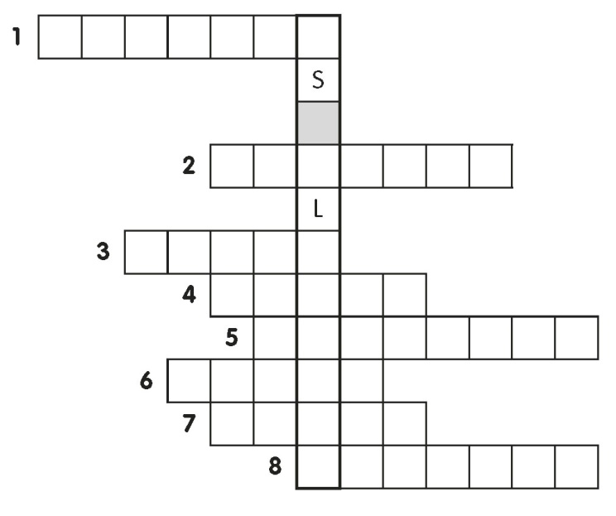
4. Planeta que de noite, logo a seguir à Lua, é o objeto celeste mais brilhante do céu, devido à existência de uma
densa atmosfera de dióxido de carbono e de
algum ácido sulfúrico que reflete a luz do Sol.
5. Planeta que quase não tem atmosfera e que,
devido a este facto, os meteoros não se
“vaporizam” e embatem na sua superfície
provocando crateras de impacto.
6. Planeta conhecido como o planeta vermelho,
devido à existência de óxido de ferro(III) à sua
superfície.
7. Planeta cuja presença de metano na sua constituição
lhe confere uma cor azul e que tem a particularidade de
rodar sobre si próprio quase “deitado”.
8. Planeta gigante muito conhecido devido ao
sistema de anéis observados pela primeira vez por Galileu.

- Faz a associação correta entre os planetas da coluna A e a ordem pela qual se encontram posicionados relativamente ao Sol, na coluna B.
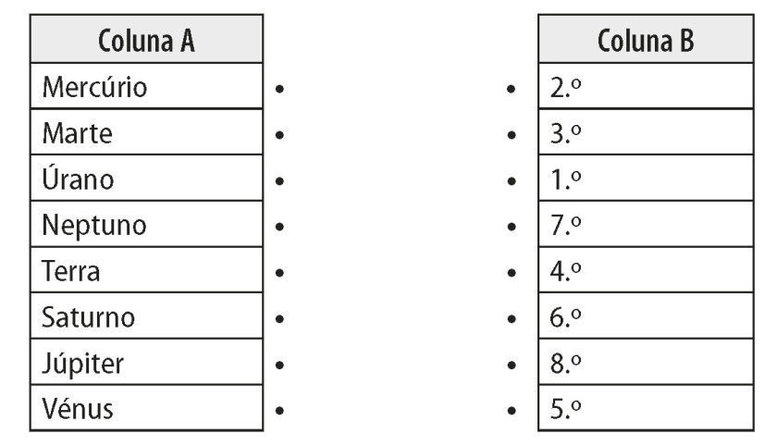
- Faz a associação correta entre os planetas da coluna A e uma das suas características na coluna B.
